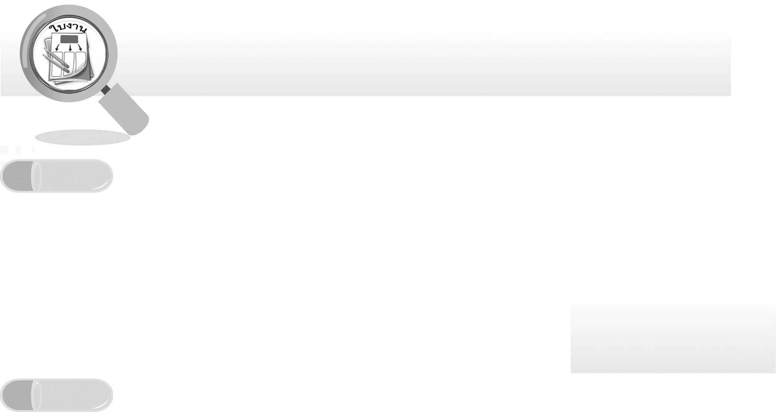
ชื่อ ______________________________________________ ชั้น __________ เลขที่ _______
คำชี้แจง ให้นักเรียนแต่ละกลุ่มปฏิบัติดังนี้
1. อ่านวิธีทำกิจกรรมการทดลองให้เข้าใจ
2. ทำกิจกรรมและบันทึกผล
3. ตอบคำถามหลังทำกิจกรรม

ใบงานที่ 4 เรื่อง การหายใจกับการออกกำลังกาย

กิจกรรมที่ 1.4 การหายใจกับการออกกำลังกาย

วันที่ _____ เดือน ____________ พ.ศ. ________
ได้คะแนน
................................
คะแนนเต็ม 10 คะแนน

วัสดุอุปกรณ์
นาฬิกา 1 เรือน
วิธีทำ
1. ก่อนออกกำลังกาย ให้นักเรียนนั่งในท่าปกติ และนับจำนวนครั้งในการหายใจเข้า-ออกภายในเวลา 1 นาที (หายใจเข้า-ออกนับเป็น 1 ครั้ง) แล้วบันทึกผล
2. ให้นักเรียนวิ่งออกกำลังกายประมาณ 5 นาที จากนั้นนับจำนวนครั้งในการหายใจ
เข้า - ออก ภายในเวลา 1 นาที จากนั้นบันทึกผล


บันทึกผลการทำกิจกรรม
ตาราง จำนวนครั้งของการหายใจเข้า - ออก ก่อนออกกำลังกายและหลังออกกำลังกาย
จำนวนครั้งของการหายใจเข้า - ออก (ครั้ง / นาที)
ก่อนออกกำลังกาย หลังออกกำลังกาย


คำถามหลังทำกิจกรรม
1. ก่อนออกกำลังกายและหลังออกกำลังกาย นักเรียนหายใจเข้า - ออกในช่วงเวลาใดมากกว่ากัน อย่างไร
____________________________________________________________________________
2. สรุปผลกิจกรรมนี้ได้อย่างไร _____________________________________________________
____________________________________________________________________________
____________________________________________________________________________

